Historia dla dzieci
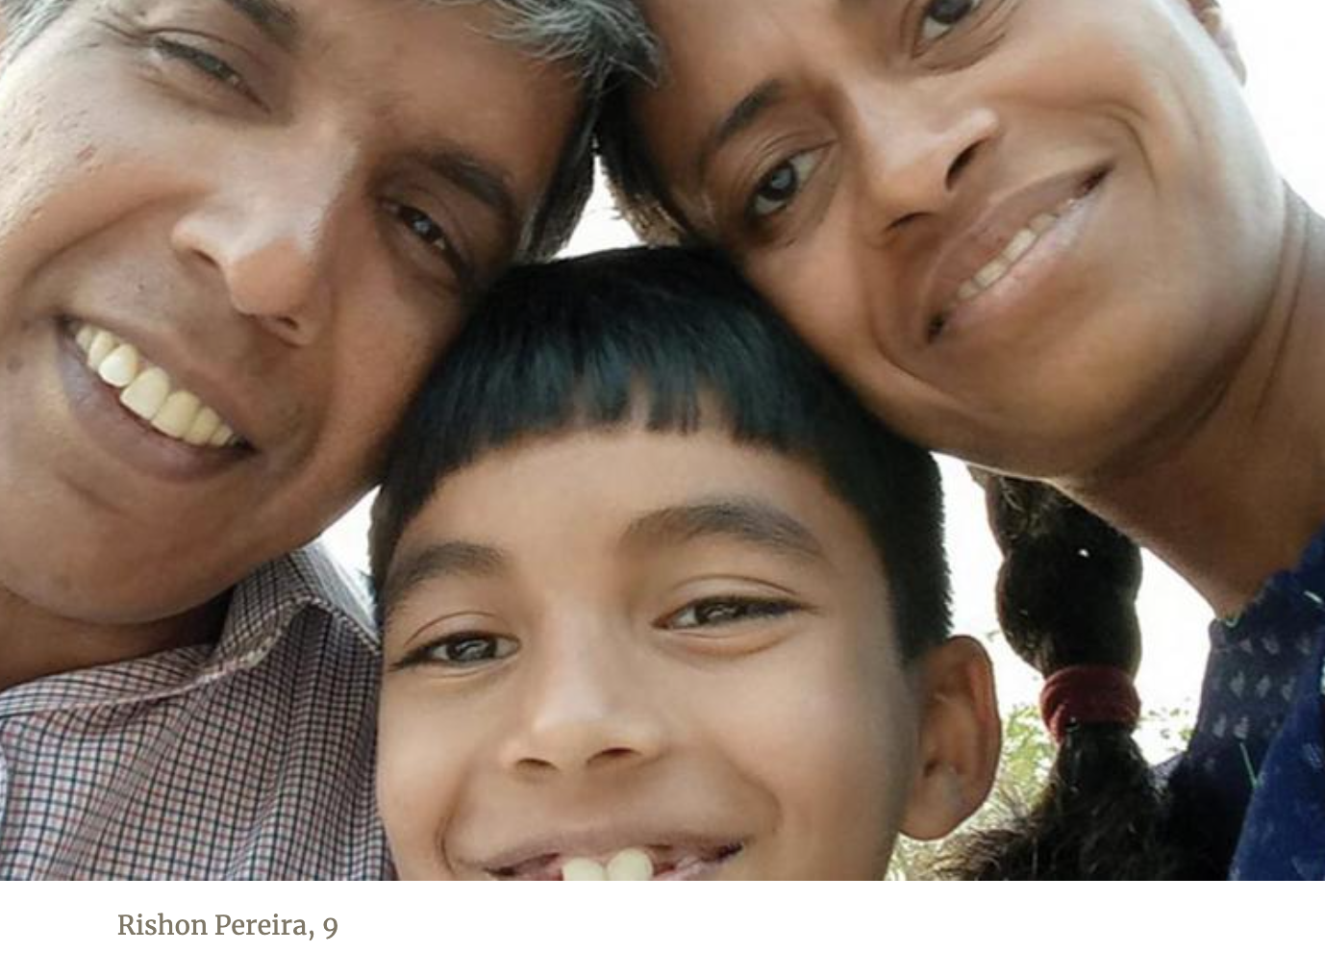
Nie ma czasu na gry komputerowe

Tata i mama Rishona, kiedy przenieśli się z dużego miasta do małego domu na zboczu góry w Indiach, pewnego dnia usiedli razem z nim, aby porozmawiać o jego zabawkach,.
"Nie potrzebujesz tych wszystkich zabawek", powiedział tata. "Będziesz bardzo zajęty robieniem innych rzeczy niż zabawa nimi."
Mama powiedziała mu o dzieciach mieszkających na wsi, w pobliżu ich nowego domu.
"Wiejskie dzieci są biedne i nie mają takich ładnych zabawek jak ty", powiedziała. "Dlaczego nie dasz im swoich dużych zabawek?"
Rishon był posłusznym chłopcem i nie miał nic przeciwko oddaniu swoich dużych zabawek. Podarował je chłopcom i dziewczynkom w wiosce. Wiejskie dzieci były podekscytowane prezentami. Nigdy wcześniej nie miały takich ładnych zabawek. Rishon był szczęśliwy widząc ich radość. Dobrze się czuł, robiąc coś miłego dla innych.
W miarę upływu dni, Rishon widział, że tata i mama mieli rację. Był bardzo zajęty. Uczył się w szkole domowej, gdzie mama uczyła go angielskiego, hindi i innych języków. Tata uczył go matematyki i nauk ścisłych. Kiedy Rishon nie uczył się, pracował w rodzinnym ogrodzie, sadząc, pieląc i zbierając kukurydzę, ziemniaki i inne uprawy. Codziennie zapamiętywał trzy wersety z Biblii. Po kilku miesiącach mógł wyrecytować wiele rozdziałów na pamięć, między innymi Psalmy: 23, 51, 91, Ewangelię Jana 1, Jana 2 i list do Hebrajczyków 11. Rishon nie miał wiele czasu na zabawę nawet swoimi małymi zabawkami, więc niektóre z nich oddał dzieciom.
Wiejskie dzieci, zwłaszcza te małe, szybko stały się przyjaciółmi Rishona. Początkowo lubiły go, bo dawał im zabawki. Ale potem zaczęły go poznawać i zobaczyły, że jest miłym, delikatnym chłopcem. Lubili odwiedzać Rishona w jego domu na zboczu góry, poza wioską.
Rishon lubił bawić się z wiejskimi dziećmi. Czasami bawiły się zabawkami Rishon'a. Ale przez większość czasu bawili się w kościół.
Wiejskie dzieci nie były chrześcijanami. Ich rodzice nie byli chrześcijanami. Nie wiedziały nic o tym, że Bóg stworzył świat i że Jezus umarł za grzechy ludzi. Nie wiedzieli nic o tym, że można modlić się do Boga.
Ale bawiąc się w kościół, Rishon uczył dzieci o Jezusie. Dzieci siedziały na zakurzonej ziemi, gdy Rishon opowiadał im historie o Adamie i Ewie, Arce Noego, Dawidzie i Goliacie oraz Danielu w jaskini lwów. Opowiadał im o śmierci Jezusa na krzyżu, który dał życie wieczne każdemu, kto w Niego uwierzy. Zaprosił ich, by modlili się do Jezusa. Poprosił dzieci, aby wstały a Rishon pokazał im, jak się modlić.
"Drogi Boże," powiedział. "Dziękuję za to, że jesteś naszym najlepszym przyjacielem. Pomóż nam być dobrymi. W imię Jezusa, Amen."
Pozostałe dzieci zaczęły kopiować modlitwy Rishon'a. Opowiadały swoim rodzicom historie biblijne. Potem niektórzy rodzice poprosili rodziców Rishon'a o więcej wiadomości o Jezusie.
Rishon nie ma czasu na gry wideo ani na telewizję. Nie używa Facebooka ani Instagramu. Nie bawi się nawet zbyt często kilkoma małymi zabawkami, które pozostały w jego domu. Jest bardzo zajętym misjonarzem Jezusa!

